UNIVERSIDADE POSITIVO
ENGENHARIA DE SOFTWARE
LUIZ MACCAGNAN
MARIA LUIZA MACHADO
PORTAL FÓRMULA 1
Documentação do projeto de Desenvolvimento Front-End para Web
CURITIBA
2026
LUIZ MACCAGNAN
MARIA LUIZA MACHADO
PORTAL FÓRMULA 1
Documentação do projeto de Desenvolvimento Front-End para Web
Documentação apresentada à disciplina de Desenvolvimento Front-End para Web do curso de Engenharia de Software da Universidade Positivo, como parte da avaliação do projeto Front-End para Web (DFEW.08).
Professor: Fabricio Olivo
CURITIBA
2026
RESUMO
Este documento apresenta o desenvolvimento do Portal Fórmula 1, website informativo e responsivo elaborado como projeto da disciplina de Desenvolvimento Front-End para Web, do curso de Engenharia de Software da Universidade Positivo. O portal reúne dez páginas interligadas sobre a história da categoria, pilotos de destaque e cinco equipes (Ferrari, McLaren, Mercedes, Red Bull e Williams), além de tabela comparativa, recursos de áudio e vídeo, formulário de contato e quiz interativo. A implementação utilizou HTML5, CSS3, JavaScript e componentes do Bootstrap, com layouts construídos por Flexbox, CSS Grid e media queries e com armazenamento local de dados por meio de localStorage. A documentação descreve o tema, os objetivos, as ferramentas e linguagens empregadas, os sites de referência, a organização dos arquivos, o mapa do site, os estudos de experiência do usuário, de interface e de usabilidade, a identidade visual, as telas desenvolvidas, as aplicações de JavaScript, a divisão de tarefas, as dificuldades encontradas e os procedimentos de teste. O resultado é um produto navegável e adaptável a diferentes dispositivos, que aplica os fundamentos do desenvolvimento front-end estudados na disciplina.
Palavras-chave: Fórmula 1. Front-end. Responsividade. JavaScript. Bootstrap.
LISTA DE FIGURAS
Figura 1 – Mapa do site (sitemap) do Portal F1 1
Figura 2 – Página inicial (index.html) 1
Figura 3 – História da Fórmula 1 (historia.html) 1
Figura 4 – Grandes pilotos (pilotos.html) 1
Figura 5 – Equipes (equipes.html) 1
Figura 6 – Ferrari (ferrari.html) 1
Figura 7 – McLaren (mclaren.html) 1
Figura 8 – Mercedes-AMG Petronas (mercedes.html) 1
Figura 9 – Red Bull Racing (redbull.html) 1
Figura 10 – Williams Racing (williams.html) 1
Figura 11 – Formulário de contato (contato.html) 1
Figura 12 – Quiz (contato.html) 1

LISTA DE QUADROS
Quadro 1 – Ferramentas e recursos de suporte 1
Quadro 2 – Linguagens e biblioteca utilizadas 1
Quadro 3 – Sites de referência e materiais consultados 1
Quadro 4 – Estrutura de pastas e arquivos do projeto 1
Quadro 5 – Páginas do Portal F1 1
Quadro 6 – Jornadas de uso do Portal F1 1
Quadro 7 – Heurísticas de usabilidade aplicadas ao Portal F1 1
Quadro 8 – Paleta de cores do Portal F1 1
Quadro 9 – Aplicações de JavaScript no Portal F1 1
Quadro 10 – Divisão de tarefas entre os integrantes 1
Quadro 11 – Desafios técnicos e soluções adotadas 1
Quadro 12 – Roteiro de testes do Portal F1 1

LISTA DE ABREVIATURAS E SIGLAS
ABNT – Associação Brasileira de Normas Técnicas
CDN – Content Delivery Network
CSS – Cascading Style Sheets
DOM – Document Object Model
F1 – Fórmula 1
HTML – HyperText Markup Language
UI – User Interface
UX – User Experience
W3C – World Wide Web Consortium
SUMÁRIO
1 INTRODUÇÃO 1
1.1 APRESENTAÇÃO DO PROJETO 1
1.2 TEMA E JUSTIFICATIVA 1
1.3 OBJETIVOS 1
1.3.1 Objetivo geral 1
1.3.2 Objetivos específicos 1
1.4 PÚBLICO-ALVO E ESCOPO 1
2 FERRAMENTAS, LINGUAGENS E RECURSOS 1
2.1 FERRAMENTAS DE SUPORTE 1
2.2 LINGUAGENS UTILIZADAS 1
2.3 BOOTSTRAP E EXECUÇÃO OFFLINE 1
3 SITES DE REFERÊNCIA E INSPIRAÇÃO 1
4 ORGANIZAÇÃO DOS ARQUIVOS E MAPA DO SITE 1
4.1 ESTRUTURA DE PASTAS 1
4.2 MAPA DO SITE 1
5 ESTUDOS DE EXPERIÊNCIA DO USUÁRIO, INTERFACE E USABILIDADE 1
5.1 EXPERIÊNCIA DO USUÁRIO (UX) 1
5.2 INTERFACE DO USUÁRIO (UI) 1
5.3 USABILIDADE E ACESSIBILIDADE 1
6 IDENTIDADE VISUAL 1
6.1 PALETA DE CORES 1
6.2 TIPOGRAFIA 1
7 LAYOUT, RESPONSIVIDADE E RECURSOS MULTIMÍDIA 1
7.1 ESTRUTURA DE PÁGINA 1
7.2 CSS GRID E FLEXBOX 1
7.3 RESPONSIVIDADE 1
7.4 RECURSOS MULTIMÍDIA 1
8 TELAS DESENVOLVIDAS 1
8.1 PÁGINA INICIAL (INDEX.HTML) 1
8.2 HISTÓRIA DA FÓRMULA 1 (HISTORIA.HTML) 1
8.3 GRANDES PILOTOS (PILOTOS.HTML) 1
8.4 EQUIPES (EQUIPES.HTML) 1
8.5 FERRARI (FERRARI.HTML) 1
8.6 MCLAREN (MCLAREN.HTML) 1
8.7 MERCEDES-AMG PETRONAS (MERCEDES.HTML) 1
8.8 RED BULL RACING (REDBULL.HTML) 1
8.9 WILLIAMS RACING (WILLIAMS.HTML) 1
8.10 CONTATO (CONTATO.HTML) 1
8.11 QUIZ (CONTATO.HTML) 1
9 APLICAÇÕES DE JAVASCRIPT 1
9.1 VISÃO GERAL 1
9.2 EVENTOS E MANIPULAÇÃO DO DOM 1
9.3 ESTRUTURAS FUNDAMENTAIS DE PROGRAMAÇÃO 1
9.4 PERSISTÊNCIA DE DADOS E PRIVACIDADE 1
10 DIVISÃO DE TAREFAS 1
11 DIFICULDADES ENCONTRADAS E SOLUÇÕES 1
11.1 DETALHAMENTO DOS PROBLEMAS E DAS SOLUÇÕES 1
11.1.1 Falha de versionamento e sincronização no GitHub 1
11.1.2 Incompatibilidade de estilos nas páginas História e Pilotos 1
11.1.3 Falhas de adaptação e renderização em dispositivos móveis 1
11.1.4 Localização e integração de vídeo temático 1
12 TESTES, VALIDAÇÃO E LIMITAÇÕES 1
12.1 ROTEIRO DE TESTES 1
12.2 LIMITAÇÕES E PONTOS DE ATENÇÃO 1
13 CONSIDERAÇÕES FINAIS 1
REFERÊNCIAS 1

1 INTRODUÇÃO

1.1 APRESENTAÇÃO DO PROJETO
O Portal Fórmula 1 (Portal F1) é um website informativo desenvolvido como projeto acadêmico da disciplina de Desenvolvimento Front-End para Web, do curso de Engenharia de Software da Universidade Positivo, sob orientação do professor Fabricio Olivo. O trabalho foi realizado em dupla pelos alunos Luiz Maccagnan e Maria Luiza Machado.
O conteúdo do portal apresenta a categoria de automobilismo por meio de páginas temáticas sobre a história da Fórmula 1, pilotos de destaque e equipes selecionadas. O portal também reúne recursos multimídia, uma tabela comparativa, filtros de conteúdo, formulário de contato e quiz interativo.
O desenvolvimento utilizou as tecnologias fundamentais da Web (HTML5, CSS3 e JavaScript) e classes e componentes do Bootstrap em páginas específicas. O projeto atende ao enunciado da disciplina, que determina a criação de um site responsivo com, no mínimo, dez páginas navegáveis entre si e interface adaptável a pelo menos duas larguras de tela, acompanhado de documentação detalhada e de defesa individual do código (UNIVERSIDADE POSITIVO, 2026).

1.2 TEMA E JUSTIFICATIVA
O tema do projeto é a Fórmula 1, campeonato mundial de automobilismo que reúne competição esportiva, engenharia, tecnologia, estratégia, equipes e pilotos. A escolha permite organizar conteúdos históricos e atuais em uma experiência digital com diferentes formatos de apresentação.
A Fórmula 1 possui uma trajetória histórica extensa e é acompanhada por públicos com diferentes níveis de conhecimento. Um portal temático facilita o acesso a informações introdutórias, organiza o conteúdo por assunto e oferece recursos interativos que tornam a navegação mais dinâmica. O tema também permite demonstrar os recursos de estruturação, estilização, responsividade e programação exigidos na disciplina.

1.3 OBJETIVOS

1.3.1 Objetivo geral
Desenvolver um portal informativo e responsivo sobre a Fórmula 1, com páginas interligadas, conteúdo multimídia e funcionalidades interativas implementadas com HTML, CSS, JavaScript e Bootstrap.

1.3.2 Objetivos específicos
Constituem objetivos específicos do projeto:
- apresentar uma visão geral da Fórmula 1 e de sua evolução histórica;
- reunir informações sobre pilotos marcantes e sobre cinco equipes: Ferrari, McLaren, Mercedes, Red Bull e Williams;
- organizar a navegação em dez páginas HTML interligadas;
- aplicar HTML5 semântico e CSS3, incluindo seletores por tag, classe e identificador;
- utilizar Flexbox, CSS Grid e media queries na composição dos layouts;
- incluir reprodutor de áudio, reprodutor de vídeo, cartões de conteúdo e tabela de dados;
- implementar filtros, pesquisa, ordenação, formulário e quiz com JavaScript;
- utilizar localStorage para manter registros e pontuação no navegador;
- adaptar a interface para desktop e dispositivos móveis.

1.4 PÚBLICO-ALVO E ESCOPO
O público-alvo contempla fãs de automobilismo, pessoas que acompanham a Fórmula 1, estudantes e visitantes interessados em conhecer a história da categoria, seus pilotos e equipes. A linguagem e a organização visual procuram atender tanto a quem já acompanha o esporte quanto a quem está iniciando o contato com o assunto.
O escopo é informativo e demonstrativo. O site não possui banco de dados remoto, autenticação, envio de mensagens para servidor ou atualização automática de resultados. Os dados cadastrados pelo formulário e a melhor pontuação do quiz são armazenados localmente no navegador.

2 FERRAMENTAS, LINGUAGENS E RECURSOS

2.1 FERRAMENTAS DE SUPORTE
As ferramentas e os recursos de suporte empregados no desenvolvimento do projeto estão relacionados no Quadro 1, com os respectivos endereços de acesso.
Quadro 1 – Ferramentas e recursos de suporte
Ferramenta ou recurso | Aplicação no projeto | Endereço
Visual Studio Code | Edição dos arquivos HTML, CSS e JavaScript e organização do código-fonte. | https://code.visualstudio.com/
Git | Versionamento e histórico de alterações do código. | https://git-scm.com/
GitHub | Hospedagem do repositório e disponibilização pública do projeto. | https://github.com/
Bootstrap 5.3 | Classes utilitárias e componentes para menus, botões, formulários e cards. | https://getbootstrap.com/docs/5.3/
Navegador web | Visualização e testes de renderização e de interação das páginas. | Não se aplica
Arquivos de mídia | Imagens (pasta img), áudio (pasta audio) e vídeo (pasta video) para complementação visual e multimídia do conteúdo. | Não se aplica
Fonte: Elaborado pelos autores (2026).
O repositório público do projeto no GitHub está disponível em: https://github.com/luizmaccagnan58-dev/Projeto-Portal_F1

2.2 LINGUAGENS UTILIZADAS
O HTML5 introduziu elementos semânticos que descrevem o papel de cada região da página, o que favorece a organização e a manutenção do código (FLATSCHART, 2011; TERUEL, 2014). O Quadro 2 apresenta as linguagens e a biblioteca utilizadas e a aplicação de cada uma no portal.
Quadro 2 – Linguagens e biblioteca utilizadas
Linguagem ou biblioteca | Aplicação no projeto
HTML5 | Estrutura das dez páginas e dos componentes, com marcação semântica (header, nav, main, section, article e footer).
CSS3 | Folhas de estilo externas (pasta css), estilos incorporados (elemento style, como em index.html) e estilos em linha (atributo style), com seletores por tag, classe e identificador, media queries, CSS Grid e Flexbox, responsáveis pela identidade visual, pelo layout e pela responsividade.
JavaScript | Scripts de navegação, filtros, tabela, formulário e quiz, responsáveis pela interatividade, pela manipulação do DOM e pela persistência local.
Bootstrap 5.3 | Biblioteca de classes e componentes aplicada em páginas específicas, como apoio à construção de menus, botões, formulários e cards.
Fonte: Elaborado pelos autores (2026).

2.3 BOOTSTRAP E EXECUÇÃO OFFLINE
No conjunto de arquivos analisado, oito páginas referenciam a folha de estilos do Bootstrap por meio de CDN. As páginas historia.html e pilotos.html não importam o Bootstrap e utilizam CSS próprio, incluindo o arquivo bootstrap-compat.css, que define classes locais. Em consequência, a aplicação integral dos estilos do Bootstrap nas páginas que dependem do CDN exige conexão com a internet, aspecto relevante diante da exigência de que o site seja executado offline a partir do arquivo index.html (UNIVERSIDADE POSITIVO, 2026).
O projeto contém ainda o arquivo js/bootstrap-local.js, responsável pelo comportamento local do menu recolhível. Esse script não substitui a folha de estilos do Bootstrap: ele implementa o comportamento de navegação necessário ao menu.

3 SITES DE REFERÊNCIA E INSPIRAÇÃO
A pesquisa de sites de referência orientou a escolha do tema, a organização do conteúdo e a implementação técnica do portal, em linha com a orientação da disciplina de pesquisar sites que sirvam de inspiração (UNIVERSIDADE POSITIVO, 2026). O Quadro 3 relaciona as principais fontes consultadas.
Quadro 3 – Sites de referência e materiais consultados
Site | Endereço | Contribuição ao projeto
Fórmula 1 – site oficial | https://www.formula1.com/ | Principal site de inspiração do projeto; indicado também como link externo no menu do portal.
MDN Web Docs | https://developer.mozilla.org/pt-BR/docs/Web | Consulta técnica sobre HTML, CSS e JavaScript.
W3Schools | https://www.w3schools.com/ | Tutoriais e exemplos de sintaxe.
W3C | https://www.w3.org/ | Padrões e boas práticas para a Web.
Bootstrap 5.3 – documentação | https://getbootstrap.com/docs/5.3/ | Consulta às classes utilitárias e aos componentes.
Fonte: Elaborado pelos autores (2026).
O site de inspiração para o desenvolvimento do portal foi o site oficial da Fórmula 1 (FORMULA 1, [s. d.]), tomado como referência temática e de conteúdo para a escolha das áreas do portal (história, pilotos e equipes). Os demais sites do Quadro 3 serviram de apoio técnico à implementação.

4 ORGANIZAÇÃO DOS ARQUIVOS E MAPA DO SITE

4.1 ESTRUTURA DE PASTAS
A pasta raiz do projeto recebeu a nomenclatura Projeto-Portal_F1 e mantém os arquivos HTML diretamente na raiz, conforme a orientação de entrega. Os demais recursos foram separados por tipo, para facilitar a manutenção e a localização, como mostra o Quadro 4. A documentação é entregue na subpasta doc.
Quadro 4 – Estrutura de pastas e arquivos do projeto
Pasta ou arquivo | Conteúdo
Raiz | index.html, historia.html, pilotos.html, equipes.html, ferrari.html, mclaren.html, mercedes.html, redbull.html, williams.html e contato.html.
css/ | style.css, responsivo.css, historia.css, pilotos.css, equipes.css e bootstrap-compat.css.
js/ | main.js, bootstrap-local.js, pilotos.js, equipes.js, formulario.js e quiz.js.
img/ | Imagens de capa, pilotos, equipes e logotipos.
audio/ | Arquivo de áudio utilizado no portal.
video/ | Vídeo sobre a evolução da Fórmula 1.
doc/ | Documentação do projeto, em formatos DOCX e Markdown.
README.md e .gitignore | Arquivos auxiliares de apresentação e de organização do repositório.
Fonte: Elaborado pelos autores (2026).

4.2 MAPA DO SITE
O portal possui dez páginas HTML. A navegação principal, presente em todas as páginas, permite acessar as áreas de conteúdo e as páginas individuais das equipes, e todas as páginas contam com rodapé. A Figura 1 apresenta a hierarquia do mapa do site (sitemap) e o Quadro 5 descreve o conteúdo de cada página.
Figura 1 – Mapa do site (sitemap) do Portal F1
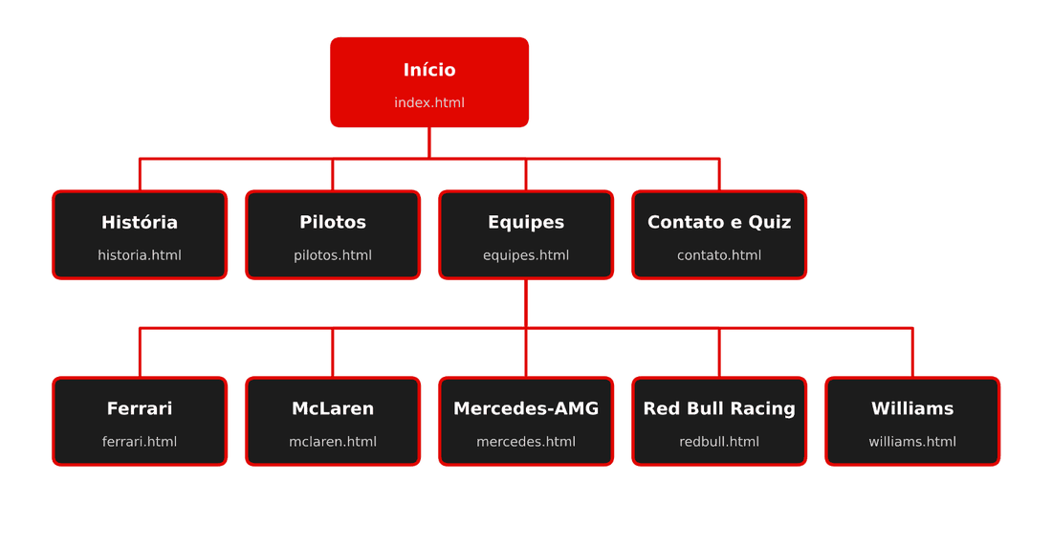
Fonte: Elaborado pelos autores (2026).
Quadro 5 – Páginas do Portal F1
Página | Arquivo | Conteúdo
Início | index.html | Identidade do portal, imagem de destaque, texto introdutório, botão de acesso ao conteúdo e reprodutor de áudio.
História | historia.html | Texto introdutório, linha do tempo com marcos da evolução da categoria e vídeo sobre a evolução da Fórmula 1.
Pilotos | pilotos.html | Cartões com imagens e informações de pilotos e filtros por categoria (históricos, atuais e brasileiros).
Equipes | equipes.html | Tabela comparativa das equipes, com pesquisa e ordenação por coluna, e acesso às páginas individuais.
Ferrari | ferrari.html | Página individual da equipe.
McLaren | mclaren.html | Página individual da equipe.
Mercedes-AMG Petronas | mercedes.html | Página individual da equipe, com informações históricas e blocos sobre pilotos, legado e temporada.
Red Bull Racing | redbull.html | Página individual da equipe.
Williams Racing | williams.html | Página individual da equipe.
Contato | contato.html | Formulário de contato, quiz e informações dos autores.
Fonte: Elaborado pelos autores (2026).

5 ESTUDOS DE EXPERIÊNCIA DO USUÁRIO, INTERFACE E USABILIDADE

5.1 EXPERIÊNCIA DO USUÁRIO (UX)
A experiência do usuário (UX, do inglês User Experience) corresponde à percepção geral de uma pessoa ao utilizar um produto digital, abrangendo a facilidade de encontrar informações, compreender a organização do conteúdo, navegar entre as páginas e concluir ações. A organização da navegação é um dos fatores que influenciam essa experiência (KALBACH, 2009). No Portal F1, a experiência foi planejada com base nos seguintes princípios:
- organização por assunto: história, pilotos, equipes e contato/quiz aparecem em páginas distintas, o que evita concentrar todo o conteúdo em uma única tela;
- navegação recorrente: a barra superior apresenta links para as principais áreas e para as páginas das equipes, reduzindo a necessidade de retornar à página inicial;
- localização de conteúdo: filtros na página de pilotos e pesquisa e ordenação na tabela de equipes ajudam o visitante a encontrar informações específicas;
- conteúdo em diferentes formatos: textos, imagens, cartões, áudio, vídeo, tabela e quiz oferecem formas variadas de explorar o tema;
- adaptação a dispositivos: o layout utiliza CSS responsivo para reorganizar o conteúdo em telas menores.
Para ilustrar a experiência de uso, o Quadro 6 relaciona objetivos típicos do visitante às páginas e aos recursos que os atendem.
Quadro 6 – Jornadas de uso do Portal F1
Objetivo do visitante | Página | Recursos disponíveis
Conhecer a evolução da categoria | historia.html | Texto introdutório, linha do tempo e vídeo.
Conhecer pilotos de destaque | pilotos.html | Cartões de pilotos e filtros por categoria.
Comparar equipes | equipes.html | Tabela comparativa com pesquisa e ordenação.
Aprofundar-se em uma equipe | ferrari.html, mclaren.html, mercedes.html, redbull.html e williams.html | Páginas individuais temáticas de cada equipe.
Enviar uma mensagem e testar conhecimentos | contato.html | Formulário com validação e quiz com pontuação.
Fonte: Elaborado pelos autores (2026).
A análise de UX apresentada é qualitativa, fundamentada na organização do conteúdo e nos recursos implementados, sem registro de testes formais com usuários.

5.2 INTERFACE DO USUÁRIO (UI)
A interface do usuário (UI, do inglês User Interface) trata da apresentação visual e dos elementos com os quais o visitante interage. A interface do Portal F1 utiliza uma identidade visual escura, com vermelho como cor de destaque, títulos de forte hierarquia, imagens relacionadas ao automobilismo e cartões para agrupar informações.
A barra de navegação aparece no topo das páginas e utiliza o contraste entre o fundo grafite e os textos claros. O vermelho é aplicado em títulos, linhas de separação, botões e estados de destaque. Nas páginas individuais das equipes, cores de acento específicas podem ser utilizadas para reforçar a identidade visual de cada escuderia, como o turquesa observado na página da Mercedes.
Os componentes visuais foram organizados para manter a consistência entre as páginas, sem impedir que cada seção tenha elementos próprios, como a linha do tempo da página História, os filtros de Pilotos e os cartões das equipes.

5.3 USABILIDADE E ACESSIBILIDADE
A usabilidade é a facilidade com que o visitante compreende e utiliza os recursos do portal. Para estruturar o estudo, foram consideradas as heurísticas de usabilidade de Nielsen (1994), relacionadas no Quadro 7 às soluções adotadas no Portal F1.
Quadro 7 – Heurísticas de usabilidade aplicadas ao Portal F1
Heurística | Aplicação no Portal F1
Visibilidade do estado do sistema | Retorno visual nos estados :hover, :focus e :invalid; mensagens do formulário e pontuação exibida no quiz.
Consistência e padrões | Navbar, rodapé e identidade visual recorrentes em todas as páginas.
Prevenção de erros | Tipos de entrada adequados (text, email, select e textarea) e atributos de validação nativos (required, minlength, pattern e placeholder) no formulário de contato.
Reconhecimento em vez de memorização | Menu com links identificáveis e campos de formulário com rótulos.
Flexibilidade e eficiência de uso | Filtros por categoria, pesquisa e ordenação para localizar conteúdo com menos esforço.
Design estético e minimalista | Hierarquia de títulos, contraste entre fundo escuro e texto claro e agrupamento de informações em cartões.
Fonte: Elaborado pelos autores (2026).
Também contribuem para a usabilidade e para a acessibilidade os seguintes recursos:
- link externo para o site oficial da Fórmula 1 no menu;
- efeitos hover nos links e botões, que indicam os elementos interativos;
- textos alternativos (atributo alt) nas imagens informativas;
- controles nativos do navegador para reprodução de áudio e vídeo;
- layout responsivo, que adequa conteúdo e navegação a diferentes larguras de tela.
Como pontos de melhoria contínua, indicam-se a verificação do contraste de todos os textos, da navegação completa por teclado, do foco visível em links e botões, dos atributos ARIA do menu móvel e do comportamento com zoom do navegador.

6 IDENTIDADE VISUAL

6.1 PALETA DE CORES
A paleta foi escolhida para associar o portal ao universo visual das competições automobilísticas, destacando o conteúdo sobre uma base escura e mantendo o contraste com textos claros. O Quadro 8 apresenta as cores adotadas e o uso de cada uma.
Quadro 8 – Paleta de cores do Portal F1
Cor | Amostra | Código hexadecimal | Uso principal
Preto |  | #101010 | Fundo principal
Grafite |  | #1C1C1C | Cards, painéis e superfícies
Vermelho |  | #E10600 | Destaques, botões e elementos de ação
Branco |  | #FFFFFF | Títulos e textos principais
Cinza |  | #A5A5A5 | Textos secundários e descrições
Fonte: Elaborado pelos autores (2026).

6.2 TIPOGRAFIA
A tipografia utiliza fontes sem serifa e alternativas disponíveis no sistema, priorizando a leitura em telas. Os títulos aparecem em tamanhos maiores e, em várias seções, em caixa alta; os textos descritivos utilizam tamanho mais moderado e cor clara ou cinza. Essa hierarquia facilita a distinção entre títulos, subtítulos, informações de apoio e ações.
A escolha por fontes de sistema também reduz dependências externas e contribui para a previsibilidade da apresentação em diferentes dispositivos. No arquivo css/style.css, o texto corrente declara a pilha de fontes Inter, Titillium Web e, por último, a família genérica sem serifa (sans-serif), enquanto os títulos (h1 a h6), a marca da barra de navegação e os botões de destaque utilizam a família Rajdhani, também com sans-serif como alternativa. As fontes são referenciadas pelo nome e não são carregadas de serviços externos; assim, quando não estão instaladas no dispositivo, o navegador aplica a fonte sem serifa padrão do sistema.

7 LAYOUT, RESPONSIVIDADE E RECURSOS MULTIMÍDIA

7.1 ESTRUTURA DE PÁGINA
As páginas utilizam uma estrutura recorrente com cabeçalho e navegação, área principal de conteúdo e rodapé. Elementos semânticos como header, nav, main, section, article e footer são empregados conforme o contexto.

7.2 CSS GRID E FLEXBOX
O CSS Grid é utilizado para distribuir conteúdos em grades, como a apresentação dos pilotos e de grupos de cartões. O Flexbox auxilia os alinhamentos horizontais e verticais e a organização de menus, botões e componentes internos. A combinação dos dois recursos permite controlar a distribuição dos elementos em diferentes larguras.

7.3 RESPONSIVIDADE
O arquivo responsivo.css contém regras de media queries para ajustar a disposição dos componentes em telas menores. A intenção é preservar a leitura, reorganizar colunas e facilitar o uso do menu em smartphones, enquanto a versão desktop aproveita a largura disponível para apresentar cartões e blocos lado a lado.
As dimensões-alvo consideradas são smartphone e desktop, conforme solicitado no enunciado (UNIVERSIDADE POSITIVO, 2026). Os principais pontos de quebra definidos nas folhas de estilo são 992 px (expansão do menu de navegação em telas de desktop), 900 px e 600 px (reorganização das grades de pilotos e galerias em duas colunas e em uma coluna) e 767 px e 768 px (ajustes de menu, linha do tempo e espaçamentos para smartphones).

7.4 RECURSOS MULTIMÍDIA
O projeto inclui um reprodutor de áudio com controles nativos na página inicial e um reprodutor de vídeo com controles nativos na página História. Os arquivos correspondentes ficam nas pastas audio e video, o que permite carregar os recursos localmente, desde que os caminhos estejam corretos.

8 TELAS DESENVOLVIDAS
Esta seção registra as telas desenvolvidas para o Portal F1, na ordem do mapa do site apresentado na Figura 1.

8.1 PÁGINA INICIAL (INDEX.HTML)
A tela inicial apresenta a identidade do Portal F1, imagem de destaque, título principal, texto introdutório e botão de acesso ao conteúdo.
Figura 2 – Página inicial (index.html)
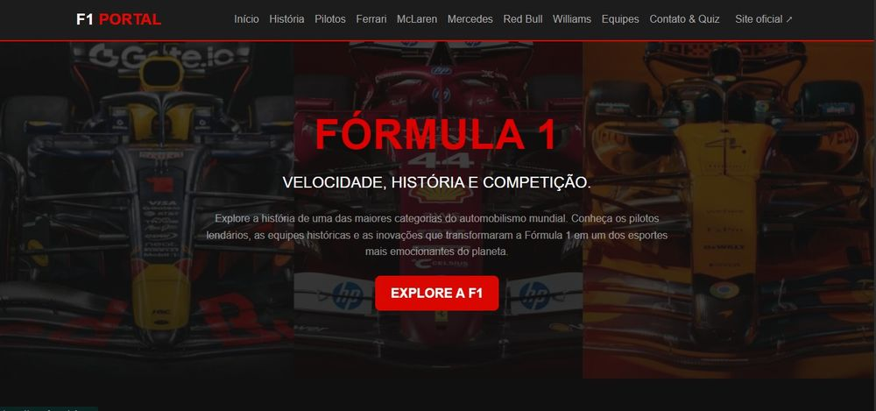
Fonte: Captura de tela do Portal F1 (2026).

8.2 HISTÓRIA DA FÓRMULA 1 (HISTORIA.HTML)
A página apresenta um texto introdutório e uma linha do tempo que organiza marcos da evolução da categoria.
Figura 3 – História da Fórmula 1 (historia.html)
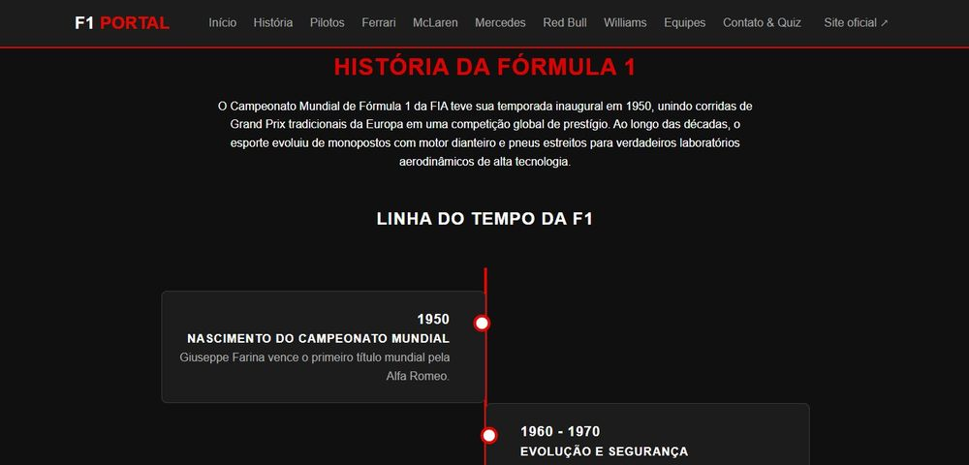
Fonte: Captura de tela do Portal F1 (2026).

8.3 GRANDES PILOTOS (PILOTOS.HTML)
A tela apresenta cartões com imagens e informações de pilotos, além de filtros para visualizar categorias de pilotos.
Figura 4 – Grandes pilotos (pilotos.html)
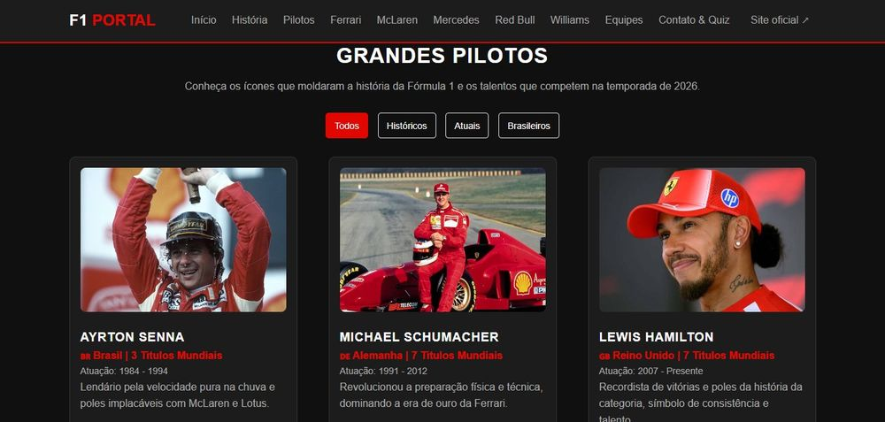
Fonte: Captura de tela do Portal F1 (2026).

8.4 EQUIPES (EQUIPES.HTML)
A página reúne uma tabela comparativa das equipes, com quatro colunas e cinco registros, além de recursos de pesquisa e ordenação.
Figura 5 – Equipes (equipes.html)
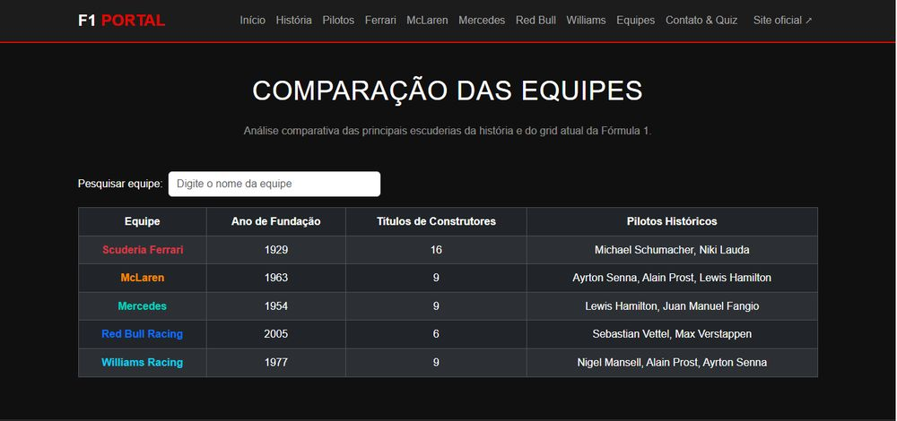
Fonte: Captura de tela do Portal F1 (2026).

8.5 FERRARI (FERRARI.HTML)
A página individual da Ferrari segue a estrutura de página temática adotada para as equipes.
Figura 6 – Ferrari (ferrari.html)
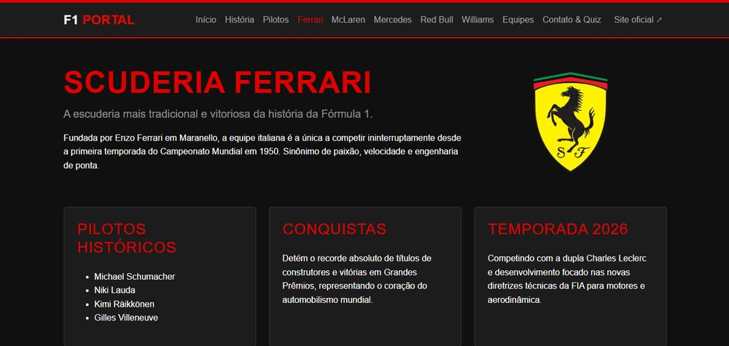
Fonte: Captura de tela do Portal F1 (2026).

8.6 MCLAREN (MCLAREN.HTML)
A página individual da McLaren segue a estrutura de página temática adotada para as equipes.
Figura 7 – McLaren (mclaren.html)
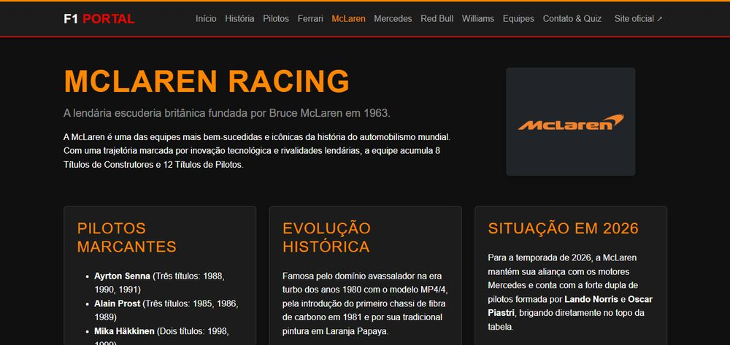
Fonte: Captura de tela do Portal F1 (2026).

8.7 MERCEDES-AMG PETRONAS (MERCEDES.HTML)
A página individual da equipe apresenta título, imagem de identificação, informações históricas e blocos temáticos sobre pilotos, legado e temporada.
Figura 8 – Mercedes-AMG Petronas (mercedes.html)
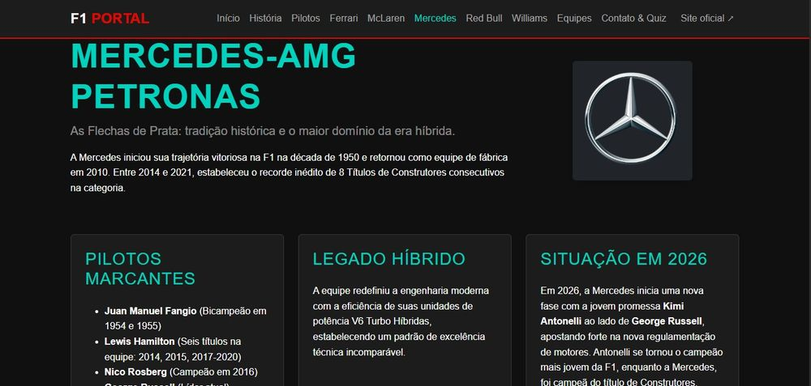
Fonte: Captura de tela do Portal F1 (2026).

8.8 RED BULL RACING (REDBULL.HTML)
A página individual da Red Bull Racing segue a estrutura de página temática adotada para as equipes.
Figura 9 – Red Bull Racing (redbull.html)
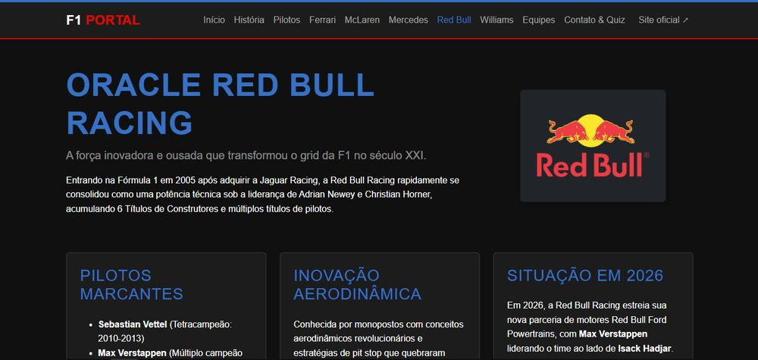
Fonte: Captura de tela do Portal F1 (2026).

8.9 WILLIAMS RACING (WILLIAMS.HTML)
A página individual da Williams Racing segue a estrutura de página temática adotada para as equipes.
Figura 10 – Williams Racing (williams.html)
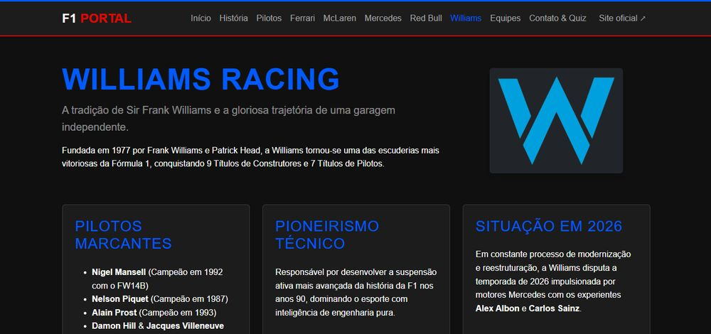
Fonte: Captura de tela do Portal F1 (2026).

8.10 CONTATO (CONTATO.HTML)
A área de contato apresenta formulário com campos de nome, e-mail, seleção de equipe e mensagem. Os dados são validados e armazenados localmente no navegador.
Figura 11 – Formulário de contato (contato.html)
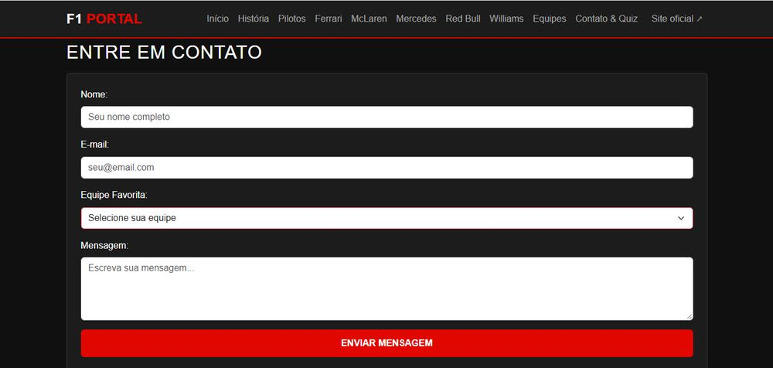
Fonte: Captura de tela do Portal F1 (2026).

8.11 QUIZ (CONTATO.HTML)
O quiz apresenta dez perguntas de múltipla escolha sobre Fórmula 1, calcula a pontuação e mantém a melhor pontuação registrada no navegador.
Figura 12 – Quiz (contato.html)
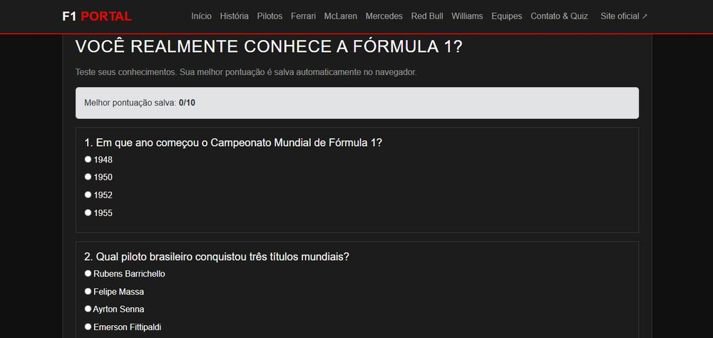
Fonte: Captura de tela do Portal F1 (2026).

9 APLICAÇÕES DE JAVASCRIPT

9.1 VISÃO GERAL
O JavaScript foi utilizado para adicionar comportamento às páginas, responder a eventos, manipular elementos do DOM, validar informações e armazenar dados no navegador. O Quadro 9 descreve as aplicações identificadas nos arquivos do projeto.
Quadro 9 – Aplicações de JavaScript no Portal F1
Arquivo | Página(s) relacionada(s) | Aplicação
js/main.js | index.html, historia.html e páginas individuais das equipes | Rolagem suave para âncoras internas.
js/bootstrap-local.js | Todas as páginas | Abertura e fechamento do menu responsivo local.
js/pilotos.js | pilotos.html | Filtros por categoria dos cartões de pilotos (históricos, atuais e brasileiros).
js/equipes.js | equipes.html | Pesquisa de equipes por texto e ordenação dos dados da tabela por coluna, inclusive por teclado.
js/formulario.js | contato.html | Validação dos campos do formulário (reportValidity) e armazenamento dos registros de contato no localStorage.
js/quiz.js | contato.html | Geração das dez perguntas a partir de um vetor de objetos, exigência de resposta a todas elas, cálculo da pontuação e gravação da melhor pontuação no localStorage.
Fonte: Elaborado pelos autores (2026).

9.2 EVENTOS E MANIPULAÇÃO DO DOM
Os scripts respondem a ações do usuário, como clicar em filtros, digitar no campo de pesquisa, selecionar a ordenação, enviar o formulário, responder às perguntas do quiz e acionar o menu. A partir desses eventos, o JavaScript altera a apresentação dos elementos, atualiza mensagens e controla o conteúdo exibido.

9.3 ESTRUTURAS FUNDAMENTAIS DE PROGRAMAÇÃO
O projeto emprega as quatro estruturas básicas de programação exigidas no enunciado:
- sequencial: execução ordenada das instruções durante a inicialização dos scripts e o processamento de cada interação;
- condicional: estruturas de decisão (if) que verificam a validade do formulário, as categorias selecionadas nos filtros e as respostas do quiz;
- repetição: laços (for) e iterações (forEach e map) que percorrem perguntas, alternativas, linhas da tabela e cartões que precisam ser atualizados;
- dados: arrays e objetos que organizam as perguntas e alternativas do quiz e os registros do formulário gravados no localStorage.
Essas aplicações demonstram o uso de JavaScript puro para manipular o DOM e atualizar informações dinamicamente.

9.4 PERSISTÊNCIA DE DADOS E PRIVACIDADE
O projeto utiliza o localStorage, recurso do navegador que permite guardar informações no próprio dispositivo. O formulário registra os dados preenchidos e o quiz armazena a melhor pontuação obtida. Como os dados ficam no navegador utilizado, não são compartilhados automaticamente entre dispositivos e podem ser removidos quando os dados de navegação forem apagados.
O formulário é demonstrativo: não há integração com servidor, serviço de e-mail ou banco de dados remoto e, portanto, a mensagem não é encaminhada a uma equipe de atendimento. Recomenda-se não inserir informações pessoais sensíveis no formulário de demonstração. Em uma aplicação real, seria necessário definir política de privacidade, segurança, finalidade e tratamento adequado dos dados.

10 DIVISÃO DE TAREFAS
A equipe é composta por dois integrantes, conforme previsto no enunciado da disciplina. A avaliação da defesa é individual, e todos os membros devem compreender o contexto do site e do seu desenvolvimento (UNIVERSIDADE POSITIVO, 2026). O Quadro 10 registra as atividades realizadas por cada integrante.
Quadro 10 – Divisão de tarefas entre os integrantes
Integrante | Atividades realizadas
Luiz Maccagnan | Criação de páginas, componentes, pesquisa, programação, testes, documentação e demais contribuições do integrante.
Maria Luiza Machado | Criação de páginas, componentes, pesquisa, programação, testes, documentação e demais contribuições da integrante.
Fonte: Elaborado pelos autores (2026).

11 DIFICULDADES ENCONTRADAS E SOLUÇÕES
O desenvolvimento de um portal com várias páginas exige atenção à padronização visual, aos caminhos dos arquivos, à adaptação para telas menores e à integração entre HTML, CSS e JavaScript. O Quadro 11 relaciona os principais desafios técnicos associados às soluções presentes no projeto.
Quadro 11 – Desafios técnicos e soluções adotadas
Desafio técnico | Solução ou abordagem adotada
Manter identidade visual consistente em dez páginas. | Uso de style.css compartilhado, navegação recorrente e folhas específicas quando necessário.
Organizar diferentes tipos de conteúdo e de mídias. | Separação dos arquivos em pastas css, js, img, audio, video e doc.
Adaptar grades e cartões a telas menores. | Uso de Flexbox, CSS Grid e media queries.
Criar interações sem depender de servidor. | Uso de JavaScript para filtros, pesquisa, ordenação, formulário e quiz.
Manter dados após atualizar a página. | Uso de localStorage para registros do formulário e melhor pontuação.
Manter o menu funcional em telas pequenas. | Script bootstrap-local.js para controlar a expansão e o recolhimento do menu.
Garantir funcionamento offline. | Ponto pendente de validação: as páginas que carregam o Bootstrap por CDN dependem de internet para essa folha de estilos.
Sincronização no GitHub. | Padronização dos comandos Git (pull e push), resolução manual de conflitos de merge e estruturação de branches no Visual Studio Code.
Erros de estilização nas páginas História e Pilotos. | Criação da folha bootstrap-compat.css, ajuste de especificidade dos seletores e correção de caminhos em historia.css e pilotos.css.
Incompatibilidade em dispositivos móveis. | Reestruturação de pontos de quebra e media queries em responsivo.css e implementação do controle local do menu em bootstrap-local.js.
Obtenção de vídeo multimídia. | Seleção e conversão de arquivo compatível (.mp4) para armazenamento local na pasta video, com controles nativos de mídia.
Fonte: Elaborado pelos autores (2026).

11.1 DETALHAMENTO DOS PROBLEMAS E DAS SOLUÇÕES
Durante o desenvolvimento e a publicação do Portal Fórmula 1, a equipe enfrentou desafios técnicos pontuais relacionados ao versionamento de código, à estilização visual, à responsividade em dispositivos móveis e à integração de recursos multimídia. A seguir, detalham-se os problemas identificados e as respectivas soluções.

11.1.1 Falha de versionamento e sincronização no GitHub
Problema: inicialmente, a equipe encontrou dificuldades para compartilhar e enviar os arquivos atualizados do projeto ao repositório do GitHub, o que gerou conflitos de versão e inconsistências nos arquivos acessados pelos dois integrantes.
Solução: o fluxo de trabalho com o Git foi padronizado com a criação de ramificações (branches) específicas para cada tarefa, o uso do comando git pull antes de cada envio (git push) e a resolução dos conflitos de mesclagem diretamente no Visual Studio Code.

11.1.2 Incompatibilidade de estilos nas páginas História e Pilotos
Problema: as páginas historia.html e pilotos.html apresentavam quebras de layout, fontes desconfiguradas e ausência de componentes visuais, devido a divergências no carregamento da folha de estilos global e a conflitos entre seletores CSS.
Solução: foi criado o arquivo bootstrap-compat.css, a especificidade dos seletores foi organizada em historia.css e pilotos.css, e os caminhos das folhas de estilo foram revisados e padronizados no cabeçalho HTML de cada página.

11.1.3 Falhas de adaptação e renderização em dispositivos móveis
Problema: ao testar o projeto em telas de smartphone, observou-se que elementos da interface eram cortados nas laterais, o que gerava rolagem horizontal indesejada, e que o menu de navegação não recolhia nem expandia corretamente.
Solução: as media queries de responsivo.css foram ajustadas com pontos de quebra adequados a telas pequenas, com o uso de propriedades de dimensionamento flexível (como max-width: 100% e unidades vw e vh), e o script js/bootstrap-local.js foi integrado para garantir o funcionamento do menu recolhível sem dependência externa.

11.1.4 Localização e integração de vídeo temático
Problema: encontrar um vídeo sobre a evolução da Fórmula 1 em formato compatível com a execução offline, e sem restrições de direitos autorais ou de reprodução, representou uma barreira na montagem do módulo multimídia.
Solução: foi selecionado um arquivo de vídeo com licença de uso compatível, convertido para o formato .mp4 e armazenado na pasta video, o que garante o carregamento local e a inclusão dos controles nativos do HTML5 (elemento video com o atributo controls).

12 TESTES, VALIDAÇÃO E LIMITAÇÕES

12.1 ROTEIRO DE TESTES
A validação do projeto foi realizada em navegador, pois a leitura estática dos arquivos não substitui testes de execução. O Quadro 12 apresenta o roteiro de testes executado pela equipe entre 02/11/2026 e 09/11/2026.
Quadro 12 – Roteiro de testes do Portal F1
Área | Procedimento
Navegação | Abrir index.html e navegar pelas dez páginas, verificando links internos e externos.
Responsividade | Abrir cada página em desktop e smartphone e verificar se não há rolagem horizontal indevida ou conteúdo cortado.
Menu | Testar o menu recolhível em tela pequena e verificar o estado de abertura e fechamento.
Pilotos | Testar todos os filtros e confirmar que os cartões correspondentes aparecem corretamente.
Equipes | Pesquisar termos, limpar a pesquisa e ordenar cada coluna.
Formulário | Testar envio vazio, e-mail inválido e preenchimento válido, confirmando a gravação local.
Quiz | Responder às perguntas, verificar o resultado e confirmar a atualização da melhor pontuação.
Multimídia | Reproduzir o áudio e o vídeo, inclusive após abrir o site sem conexão com a internet.
Execução offline | Verificar o carregamento de imagens, CSS e JavaScript com a conexão desativada.
Entrega | Conferir a documentação, o arquivo ZIP final e o endereço público do GitHub.
Fonte: Elaborado pelos autores (2026).
Os problemas identificados durante os testes, como a rolagem horizontal e o comportamento do menu em smartphones e as falhas de estilo nas páginas História e Pilotos, foram corrigidos conforme descrito na seção 11. Permanece a ressalva sobre o Bootstrap carregado por CDN, tratada na seção 12.2.

12.2 LIMITAÇÕES E PONTOS DE ATENÇÃO
O projeto apresenta as seguintes limitações:
- o formulário armazena dados localmente e não envia mensagens para um servidor;
- o quiz salva a melhor pontuação somente no navegador e no dispositivo utilizados;
- o projeto não possui backend nem banco de dados remoto;
- o Bootstrap é carregado por CDN em oito páginas; para atender integralmente à exigência de execução offline, é necessário disponibilizar a biblioteca localmente, ou assegurar uma alternativa local equivalente, e testar todas as páginas sem internet.

13 CONSIDERAÇÕES FINAIS
O Portal Fórmula 1 reúne dez páginas navegáveis e diferentes recursos de conteúdo e de interação, o que permitiu aplicar os fundamentos de desenvolvimento front-end estudados na disciplina. A estrutura contempla HTML5 semântico, estilização com CSS3, layouts com Grid e Flexbox, responsividade, recursos multimídia, tabela, formulário, quiz e armazenamento local.
Esta documentação apresentou o tema, os objetivos, as ferramentas e linguagens, os sites de referência, a organização dos arquivos, o mapa do site, os estudos de UX, UI e usabilidade, a identidade visual, as telas desenvolvidas, as aplicações de JavaScript, a divisão de tarefas, as dificuldades encontradas e os procedimentos de teste.
Como evolução do projeto, indicam-se a disponibilização local da biblioteca Bootstrap, para garantir a execução integral offline, a realização de testes de usabilidade com usuários e a integração do formulário a um serviço de atendimento, caso o portal venha a ser utilizado em contexto real.

REFERÊNCIAS
BOOTSTRAP. Bootstrap 5.3: documentação oficial. [S. l.]: Bootstrap, [s. d.]. Disponível em: https://getbootstrap.com/docs/5.3/. Acesso em: 11 nov. 2026.
FLATSCHART, F. HTML 5: embarque imediato. Rio de Janeiro: Brasport, 2011. E-book.
FORMULA 1. Site oficial da Fórmula 1. [S. l.]: Formula 1, [s. d.]. Disponível em: https://www.formula1.com/. Acesso em: 11 nov. 2026.
GIT. Git. [S. l.]: Git, [s. d.]. Disponível em: https://git-scm.com/. Acesso em: 11 nov. 2026.
GITHUB. GitHub. [S. l.]: GitHub, [s. d.]. Disponível em: https://github.com/. Acesso em: 11 nov. 2026.
KALBACH, J. Design de navegação web: otimizando a experiência do usuário. Porto Alegre: Bookman, 2009. E-book.
MDN WEB DOCS. Tecnologias para a Web: HTML, CSS e JavaScript. [S. l.]: Mozilla, [s. d.]. Disponível em: https://developer.mozilla.org/pt-BR/docs/Web. Acesso em: 11 nov. 2026.
MICROSOFT. Visual Studio Code. [S. l.]: Microsoft, [s. d.]. Disponível em: https://code.visualstudio.com/. Acesso em: 11 nov. 2026.
NIELSEN, J. 10 usability heuristics for user interface design. [S. l.]: Nielsen Norman Group, 1994. Disponível em: https://www.nngroup.com/articles/ten-usability-heuristics/. Acesso em: 11 nov. 2026.
TERUEL, E. C. HTML5: guia prático. 2. ed. São Paulo: Érica, 2014. E-book.
UNIVERSIDADE POSITIVO. Desenvolvimento Front-End para Web: DFEW.08 – Projeto Front-End para Web. Curitiba: Universidade Positivo, 2026. Material didático da disciplina, Prof. Fabricio Olivo.
W3C. World Wide Web Consortium: padrões para a Web. [S. l.]: W3C, [s. d.]. Disponível em: https://www.w3.org/. Acesso em: 11 nov. 2026.
W3SCHOOLS. W3Schools: tutoriais de desenvolvimento web. [S. l.]: W3Schools, [s. d.]. Disponível em: https://www.w3schools.com/. Acesso em: 11 nov. 2026.

